**Расчет конвекционного тока механического электроаэрозольного генератора**

*П.Л. Лекомцев, Е.В. Дресвянникова*

*ФГБОУ ВО Ижевская ГСХА, г.Ижевск*

**Аннотация:** Получена упрощенная математическая модель генерации электроаэрозоля. Приведены теоретические и экспериментальные зависимости конвекционного тока от параметров работы генератора, от его основных конструктивных параметров.

**Ключевые слова:** электроаэрозоль,конвекционный ток, электрическое поле, объемный заряд, дисперсия, потенциальный электрод, зарядка, капля, генератор, напряженность поля.

Развитие техники для различных технологических процессов ведется непрерывно. Любой разработчик, изобретатель старается идти в ногу со временем и использовать передовые технологии, наиболее эффективные в применении. Применение заряженных аэрозолей является одним из самых эффективных способов обработки, связанных с распылением вещества, и распределением его в пространстве и на поверхности [1-7].

Электрические силы разнонаправлены, что помогает выровнять концентрацию по объему замкнутого пространства при одновременном возрастании скорости осаждения заряженного аэрозоля. Регулирование процессов распространения и осаждения электроаэрозоля можно сделать с помощью изменения размера, величины и полярности заряда, тем самым изменив концентрацию частиц и объем обработки [1-3, 5-9].

Однако развитие передовых технологий в области проектирования электроаэрозольных генераторов замедляется из-за недостаточного развития научной базы инженерного расчета, недостаточного исследования процессов, происходящих при применении электроаэрозолей.

Авторами разработана математическая модель генерации заряженного аэрозоля и предложена методика определения технических параметров генераторов электрических аэрозолей.

Процесс формирования электроаэрозоля состоит в получении техническими устройствами пленки жидкости, в дальнейшем происходит её зарядка и распад в электрическом поле на заряженные капли (рис. 1).

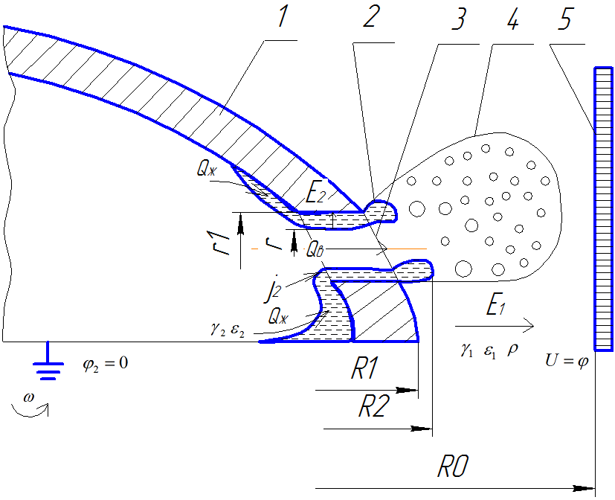

**Рис.1. Схема генерации электроаэрозоля**

*1– диск генератора;2- пленка жидкости; 3- перфорированное отверстие генератора; 4 – электроаэрозольное облако;5 – потенциальный электрод.*

Капли, несущие на себе электрический заряд, двигаясь в электрическом поле и сопутствующем воздушном потоке генератора, создают ток переноса электрических зарядов – ток конвекции (Ik) который является самой важной характеристикой процесса получения электроаэрозоля и определяет эффективность зарядки аэрозольных частиц и степень дисперсности [8].

Систему уравнений, описывающую процесс генерации электроаэрозоля можно представить в следующем виде [1,8].

Теорема Гаусса

, (1)

где Е – напряженность электрического поля, В/м; ρ – объемный заряд аэрозоля, Кл/м3; ε0 – электрическая постоянная, Ф/м; ε1 – относительная диэлектрическая проницаемость воздуха.

Распределение потенциала между слоем жидкости и воздуха [8-10]

, (2)

где U – напряжение, В; E1, E2 – соответственно напряженности электрического поля в жидкости и в воздушном промежутке, В/м; R0, R1, R2 – соответственно радиусы потенциального электрода, диска электроаэрозольного генератора, жидкого тора, м.

Граничное условие

, (3)

где σs – поверхностная плотность заряда, Кл/м2; ε2 – относительная диэлектрическая проницаемость жидкости.

Закон Ома в дифференциальной форме

, (4)

где j2 – плотность электрического тока, А/м2; γ2 – удельная объемная электропроводность жидкости, (Ом∙м)-1.

Закон сохранения заряда

, (5)

где Ik– конвекционный ток, А; Sп – площадь пленки жидкости, м2; *qуд*– удельный заряд электроаэрозоля, Кл/м3; *Qж,* –объемный расход жидкости, м3/с.

Интегрируя уравнение (1) получим

 (6)

 (7)

Подставим полученное выражение в (2) получим



 (8)

Найдем  из (8)

 (9)

Граничные условия (3) с учетом (6) и (7) запишем в виде

 (10)

Найдем  из (10) с учетом (9)

, (11)

где

, 

Объемный заряд электроаэрозоля можно выразить как [8]

 , (12)

где *Qв* – соответственно объемный расход воздуха, м3/с.

Поверхностную плотность заряда определим из выражения, предложенного в [4]

, (13)

где ;

r1 – радиус перфорированного отверстия; n – количество отверстий; υп – скорость движения пленки жидкости, м/с; ρж – плотность жидкости, кг/м3; ω - угловая частота вращения диска, с-1; η - динамическая вязкость жидкости, Н∙с/м2.

Найдем конвективный ток , выразив  из (5) с учетом (4), (7) и (11) с подстановкой значений (12) и (13)

. (14)

В целом, нами предложена упрощенная математическая модель генерации электроаэрозоля и его основной функции – конвекционный ток.

Зависимости конвекционного тока от параметров распыления исследованы экспериментально на генераторе ПМЭГ [8].

Полученные экспериментальные зависимости и кривые, рассчитанные по выражению (14) представлены на рис. 1*–*2.

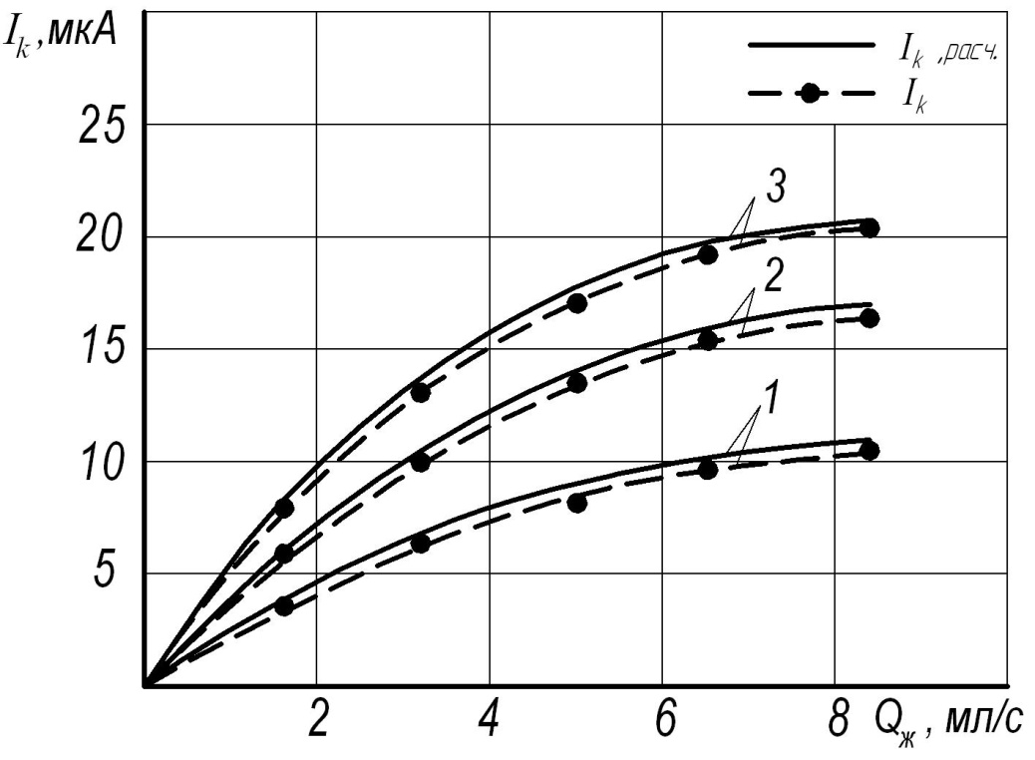

Рис.1. – Зависимости конвекционного тока *Iк*   
от расхода жидкости *Qж* при разном напряжении *U*

*1 – U = 1 кВ; 2 – U = 2 кВ; 3 – U = 3 кВ.*

Из рис. 1 видно, что при росте расхода жидкости ток конвекции увеличивается. Удельный заряд оказывает большое влияние на процесс зарядки аэрозоля, при этом проявляется нелинейная зависимость.

Из полученных кривых видно, что теоретические и экспериментальные кривые имеют хорошую сходимость, что позволяет при проектировании механических электроаэрозольных генераторов использовать выражение (14) для расчета технических параметров.

**Литература**

1. Верещагин И.П., Левитов В.И., Мирзабекян Г.3., Пашин М.М. Основы электрогазодинамики дисперсных систем. // М.: Энергия, 1974. 480 с.
2. Дондоков Д.Д., Тумуреев Н.В. Динамика осаждения униполярно заряженного аэрозоля в помещении с учетом ее герметичности // Тр.ЧИМЭСХ, 1976, Вып. 110, с. 35-42.
3. Дунский В.Ф., Китаев А.В. Осаждение униполярно заряженного аэрозоля в закрытом помещении // Коллоидный журнал. 1960. №2, т.XXII, с.159-167.
4. Дунский В.Ф., Никитин Н.В., Соколов М.С. Монодисперсные аэрозоли. // М.: Наука, 1973. 191 с.
5. Закомырдин А.А., Виснапуу Л.Ю. Дезинфекция животноводческих помещений электроаэрозолями химических средств // Тр. ВНИИВС, 1970, т. 36, с. 227-238.
6. Electrostatic spraying: Better results with half the chemical // Progr. Farmer. 1979, Oct. p. 34.
7. Jones С. D., Hopkinson P. R. Electrical theory and measurements on an experimental charged cropspraying system // Pesticide Sci. 1979. vol. 10. pp. 91–103.
8. Лекомцев П.Л. Электроаэрозольные технологии в сельском хозяйстве: монография / Ижевск, ФГОУ ВПО Ижевская ГСХА, 2006. 219 с.
9. Савушкин А.В., Лекомцев П.Л., Дресвянникова Е.В., Ниязов А.М. Электроаэрозольное увлажнение воздуха. Особенности подбора параметров работы генератора // Инженерный вестник Дона, 2012, № 2 URL: ivdon.ru/magazine/archive/n2y2012/857
10. Дресвянникова Е.В., Лекомцев П.Л., Савушкин А.В. Возможности регулирования процессов тепловлажностной обработки в массообменных аппаратах при воздействии электрического поля // Инженерный вестник Дона, 2014, № 1 URL: ivdon.ru/ru/magazine/archive/n1y2014/2235

References

1. Vereshhagin I.P., Levitov V.I., Mirzabekjan G.3., Pashin M.M. Osnovy jelektrogazodinamiki dispersnyh sistem. [Fundamentals of disperse systems elektrogasdynamics]. M.: Jenergija, 1974. 480 p.
2. Dondokov D.D., Tumureev N.V. Dinamika osazhdenija unipoljarno zarjazhennogo ajerozolja v pomeshhenii s uchetom ee germetichnosti. Tr.ChIMJeSH, 1976, Vyp. 110, pp. 35-42.
3. Dunskij V.F., Kitaev A.V. Osazhdenie unipoljarno zarjazhennogo ajerozolja v zakrytom pomeshhenii. Kolloidnyj zhurnal. 1960. №2, t.XXII, pp.159-167.
4. Dunskij V.F., Nikitin N.V., Sokolov M.S. Monodispersnye ajerozoli. [Monodisperse aerosols]. M.: Nauka, 1973. 191 p.
5. Zakomyrdin A.A., Visnapuu L.Ju. Dezinfekcija zhivotnovodcheskih pomeshhenij jelektroajerozoljami himicheskih sredstv. Tr. VNIIVS, 1970, t. 36, p. 227-238.
6. Electrostatic spraying: Better results with half the chemical. Progr. Farmer. 1979, Oct. p. 34.
7. Jones S. D., Hopkinson P. R. Electrical theory and measurements on an experimental charged cropspraying system. Pesticide Sci. 1979. vol. 10. pp. 91–103.
8. Lekomcev P.L. Jelektroajerozol'nye tehnologii v sel'skom hozjajstve [Electroaerosol technology in agriculture]: Monografija. P.L. Lekomcev. Izhevsk: FGOU VPO Izhevskaja GSHA, 2006. 219 p.
9. Savushkin A.V., Lekomcev P.L., Dresvjannikova E.V., Nijazov A.M. Inženernyj vestnik Dona (Rus), 2012, №2 URL: ivdon.ru/magazine/archive/n2y2012/857
10. Dresviannikova E.V., Lekomcev P.L., Savushkin A.V. Inženernyj vestnik Dona (Rus), 2014, №1 URL: ivdon.ru/ru/magazine/archive/n1y2014/2235.